|  |
| --- |
| №3(67) от 09.02.2022г. издается с июля 2007г. |

|  |
| --- |
| *периодическое печатное издание Совета депутатов и администрации Октябрьского сельсовета* |

*ГПН ИНФОРМИРУЕТ*

*«*Правила пожарной безопасности в быту»

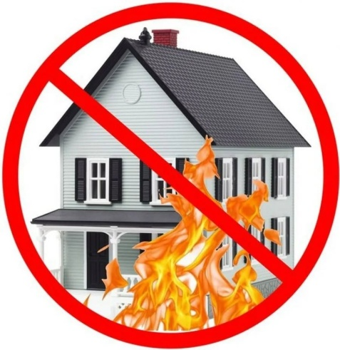Категорически запрещается включать в электросеть неисправные электроприборы. Не размещайте включенные электроприборы близко к сгораемым предметам и материалам.  
  
Не допускайте одновременного включения в электросеть нескольких мощных потребителей электроэнергии, так как это может привести к перегрузке элнктросети.  
  
Не следует заклеивать электропровода обоями, пользоваться ветхими элетрическими удлинителями, так как нерушение изоляции электропроводов может привести к короткому замыканию и последующему пожару.   
  
Никогда не пользуйтесь неисправными (разбитыми или поврежденными) элетровыключателями, электрическими вилками, нельзя соединять электрические провода путем скручивания.  
  
Серьезную опасность представляет использование нестандартных, самодельных предохранителей ("жучков"). Элетросеть от перегрузок и коротких замыканий должна быть защищена заводскими электрическими автоматами (предохранителями).  
  
Регулярно проводите осмотр электропроводки в квартирах и к ее монтажу и ремонту привлекайте только квалифицированных специалистов - электриков.  
  
Уходя из квартиры или уезжая на какое-то время, обязательно отключайте все электроприборы.  
  
Не забывайте, что применяемый в быту газ взрывоопасен, поэтому при пользовании газовыми приборами необходимо строго соблюдать правила пожарной безопасности и правила пользования газовыми приборами.  
  
Никогда не оставляйте газовые приборы без присмотра. Над газовой плитой нельзя сушить белье, не следует наклоняться над газовой плитой при приготовлении пищи, чтобы избежать загорания одежды.  
  
При наличии запаха газа в помещении нельзя зажигать спички, курить, применять открытый огонь.

При обнаружения пожара, сразу звоните по телефону 101 или 112 (набор осуществляется и с мобильного, и со стационарного телефонов). Сообщите точный адрес и незамедлительно оповестите соседей о возникшем пожаре.

***СОДЕРЖАНИЕ ВЕСТНИКА ОКТЯБРЬСКОГО СЕЛЬСОВЕТА***

***№ 3(67) от 09.02.2022г.***

1. *ГПН ИНФОРМИРУЕТ «*Правила пожарной безопасности в быту»